Отчет о проделанной работе по реализации программы внеклассное чтение в начальных классах в МКОУ Ванашинская ООШ.

Учиться должно быть всегда интересно. Только тогда учение может быть успешным. В этом твердо убеждены педагоги нашей начальной школы. Программа внеклассное чтение стала частью внеурочной деятельности в начальной школе. Если ребенок недостаточно хорошо читает, его грамотность оставляет желать лучшего, и это заставляет задуматься над тем, как поддержать интерес младших школьников к чтению. Одним из наиболее действенных способов формирования нового отношения к познанию и является внеклассное чтение. Учителями нашей школы были разработаны программы по внеклассному чтению по которым в неделю один раз проводятся уроки внеклассного чтения, а в конце месяца подводятся итоги в виде конкурсов и викторин по прочитанным произведениям, а также проводятся театрализованные представления. В каждом классе были организованны уголки внеклассного чтения для учащихся, где учащиеся всегда могут найти себе книгу по душе.
Данная форма деятельности способствует формированию коммуникативных навыков, активизирует познавательную деятельность учащихся, развивает творческие способности детей. Цель проведения уроков внеклассного чтения: Воспитание интереса обучающихся к чтению; Повышение качества преподавания предмета; Развитие познавательных способностей обучающихся.
Уголок внеклассного чтения 2класс.
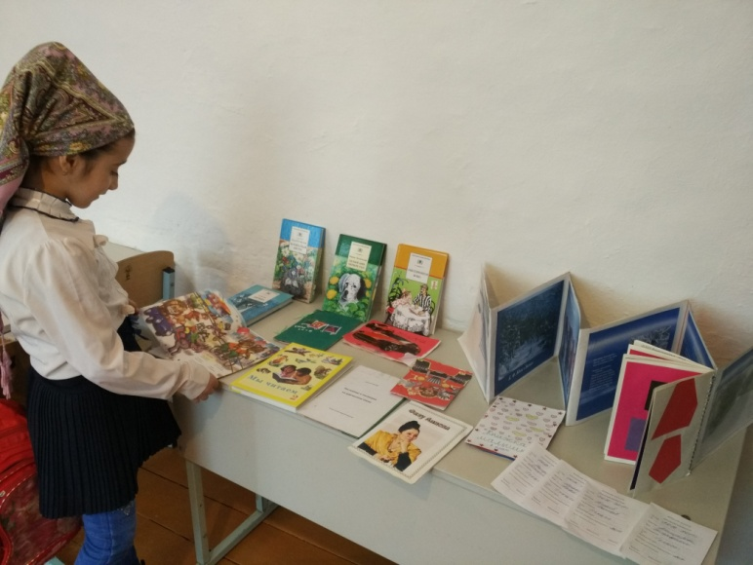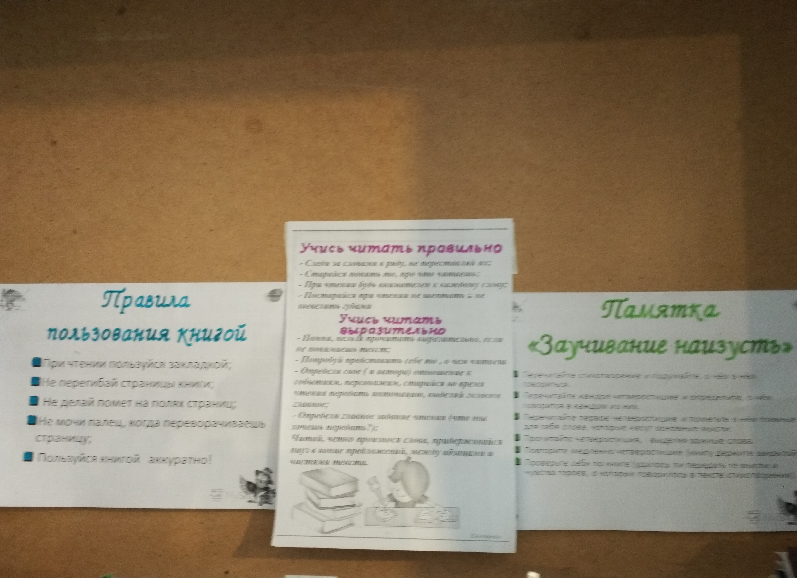

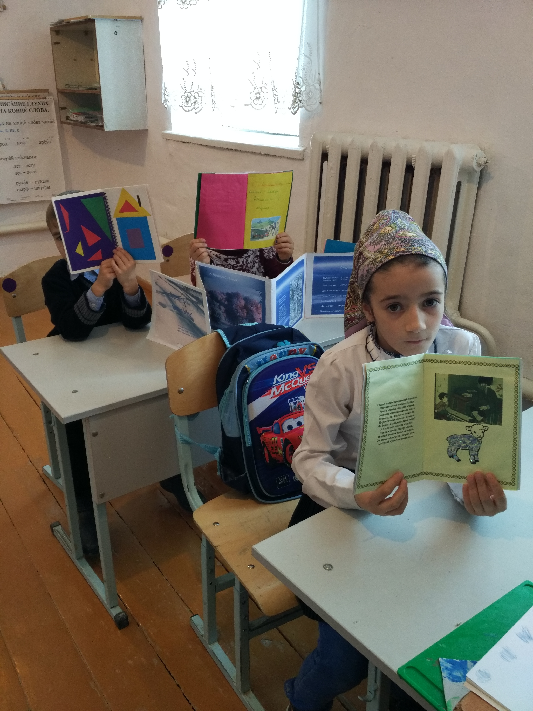
Уголок внеклассного чтения 3класс.
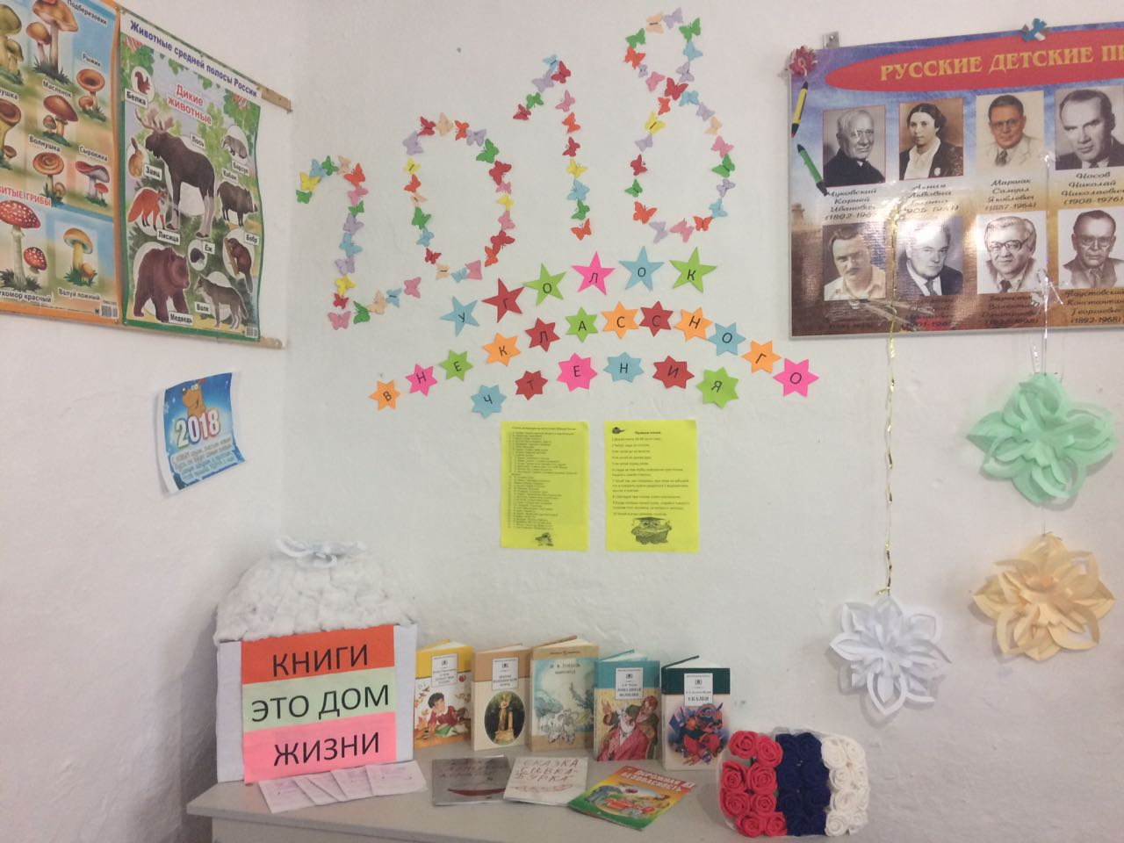

Уголок внеклассного чтения 4 класс.

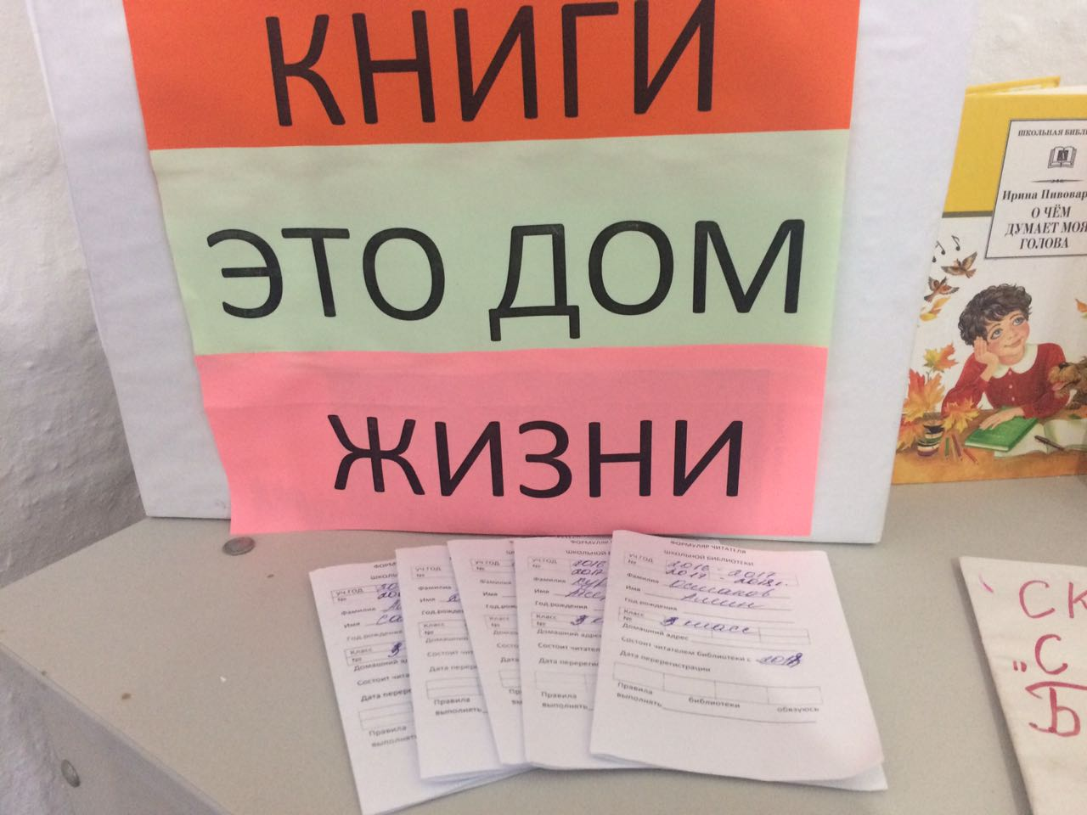Формуляры читателя.
Уголок внеклассного чтения 4 класс.
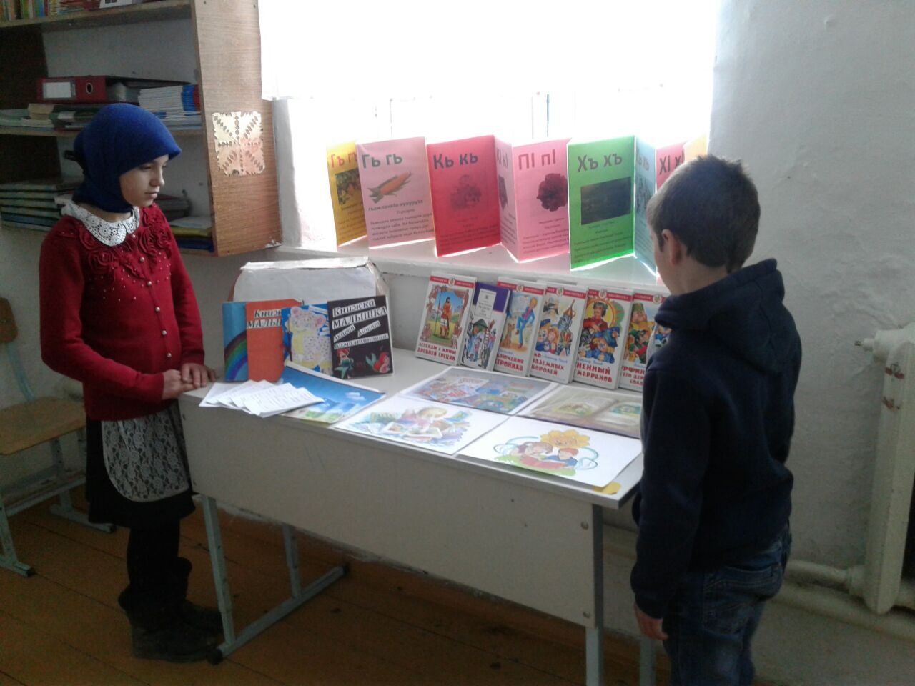
Книжки своими руками. Формуляры читателя.
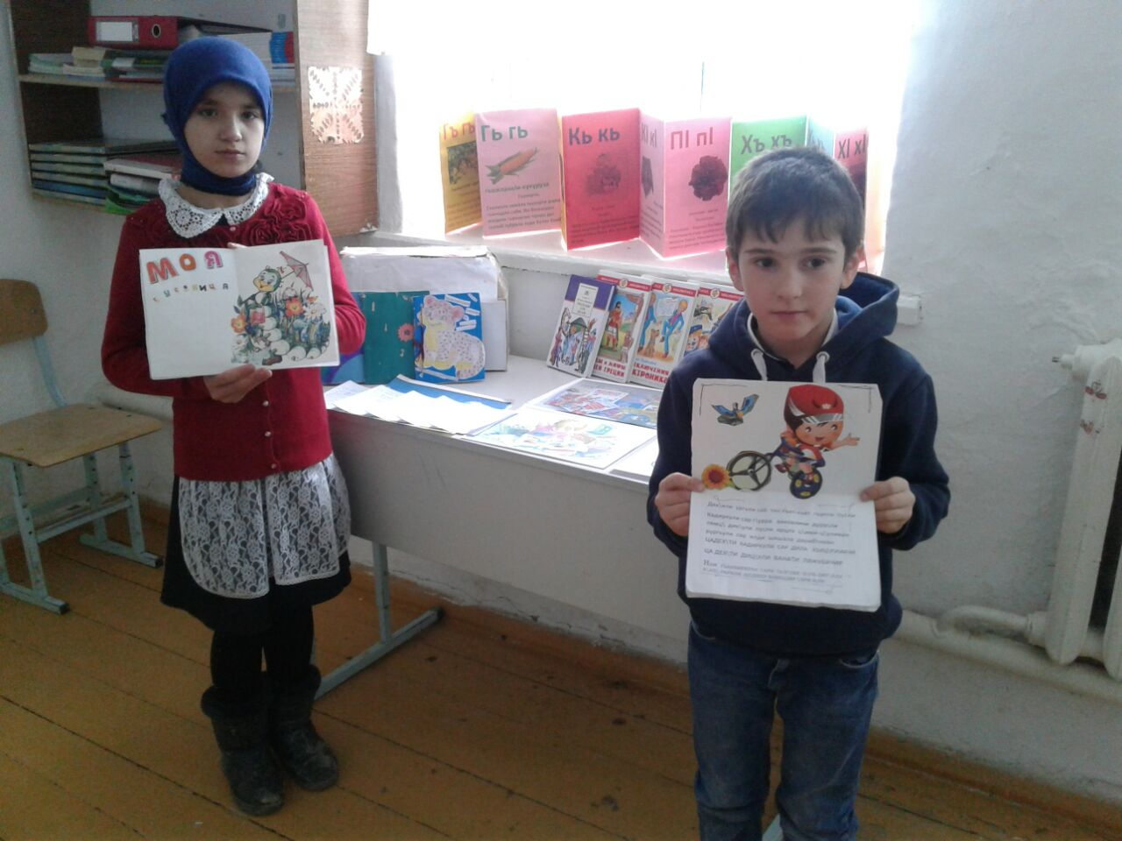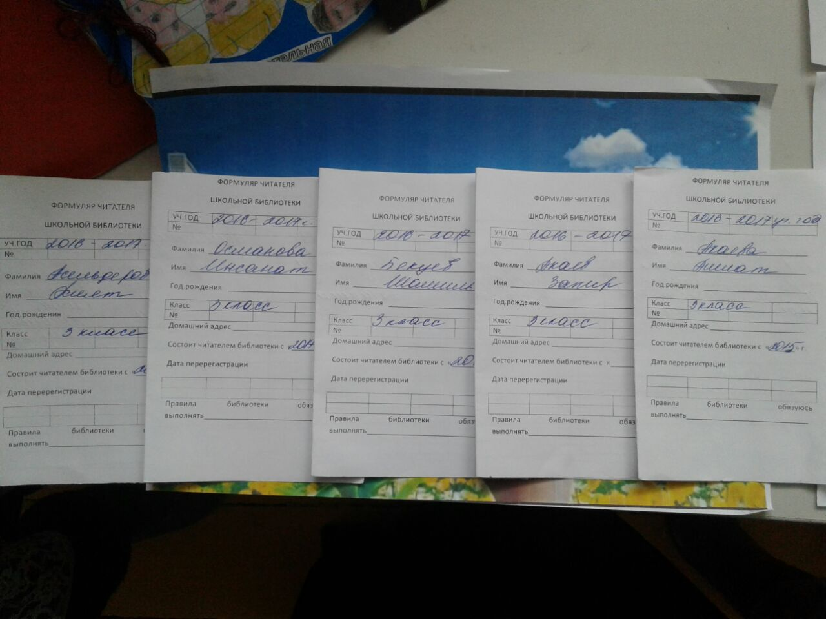
4 класс театрализованное представление «Сказка о рыбаке и рыбке» А.С. Пушкин.
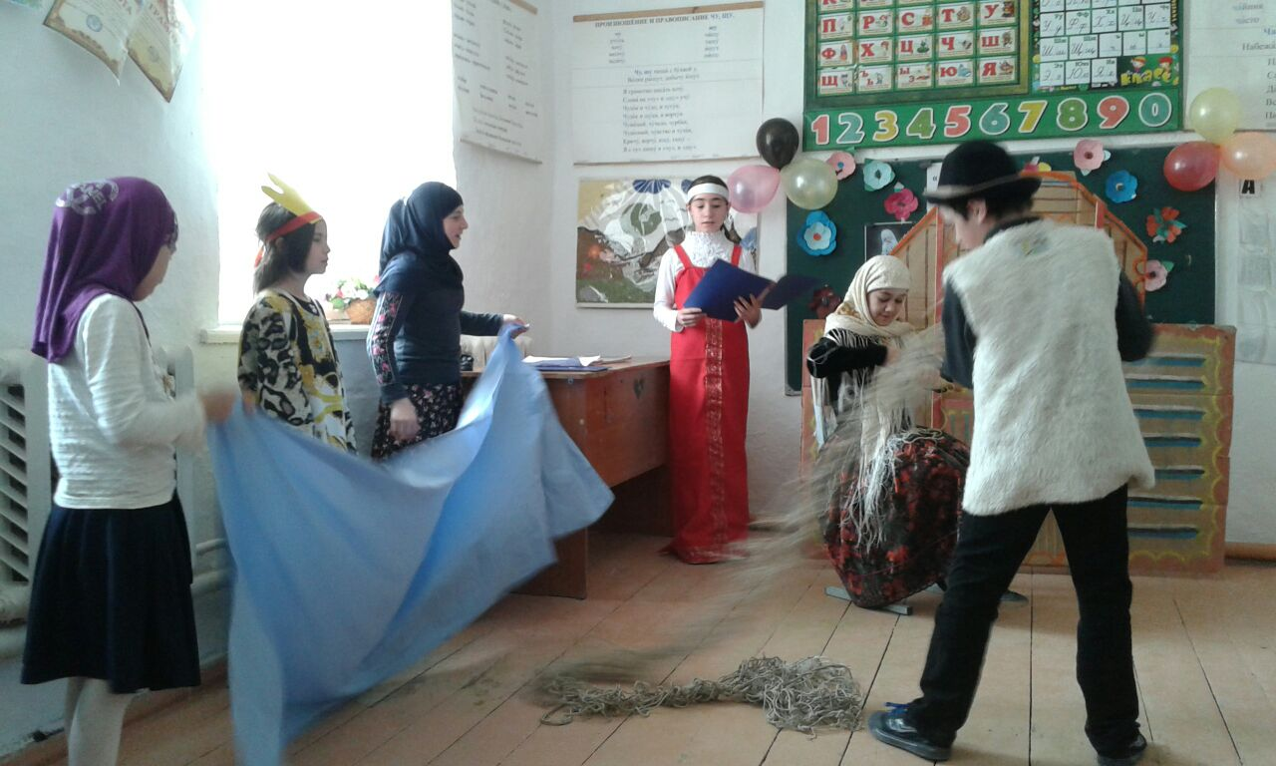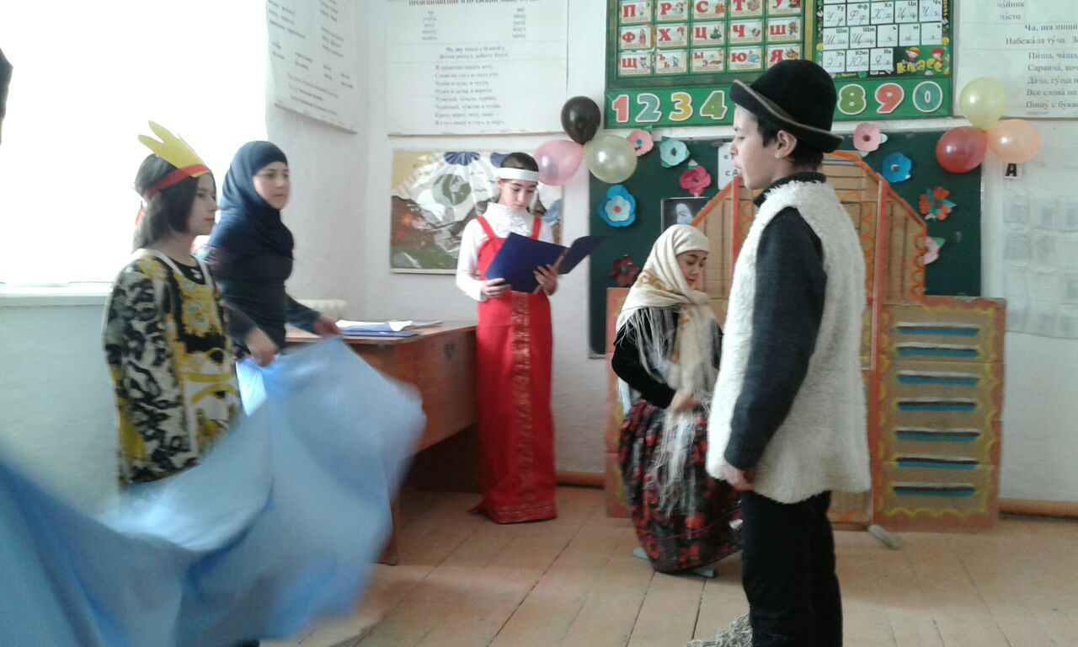
2 класс театрализованное представление «Заюшкина избушка».
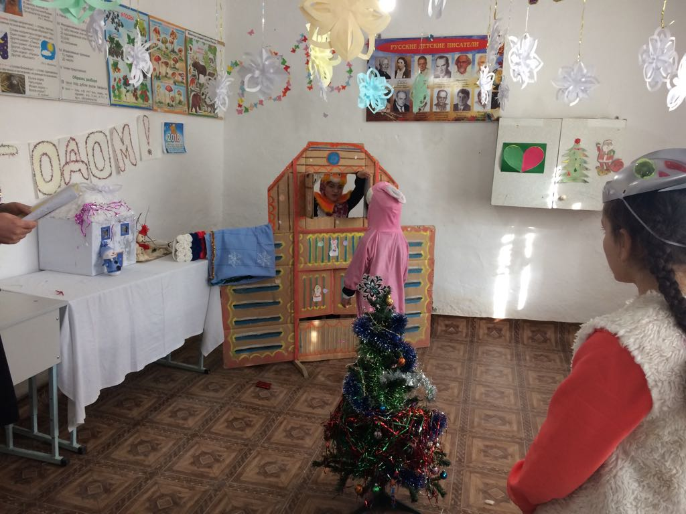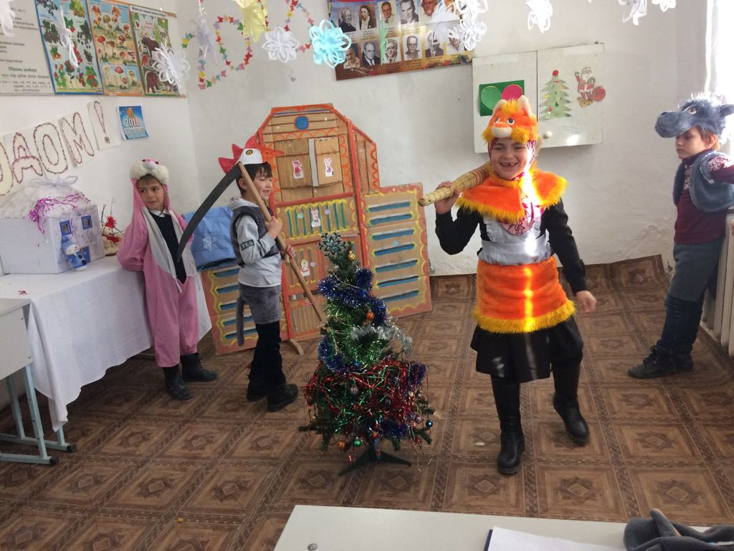
1 класс. Знакомство с библиотекой.
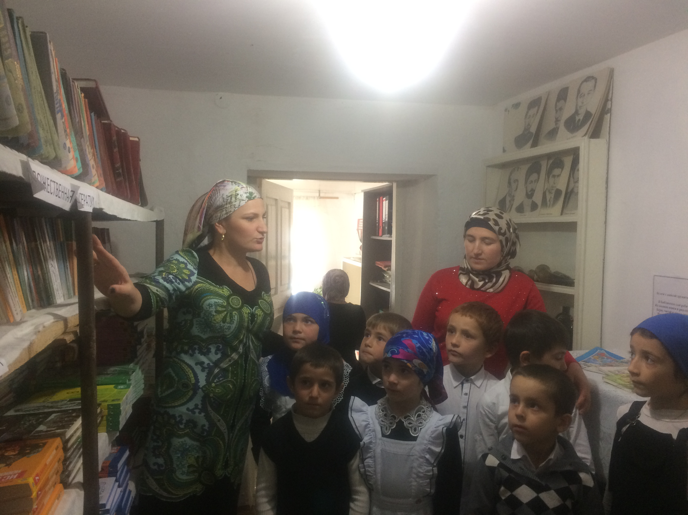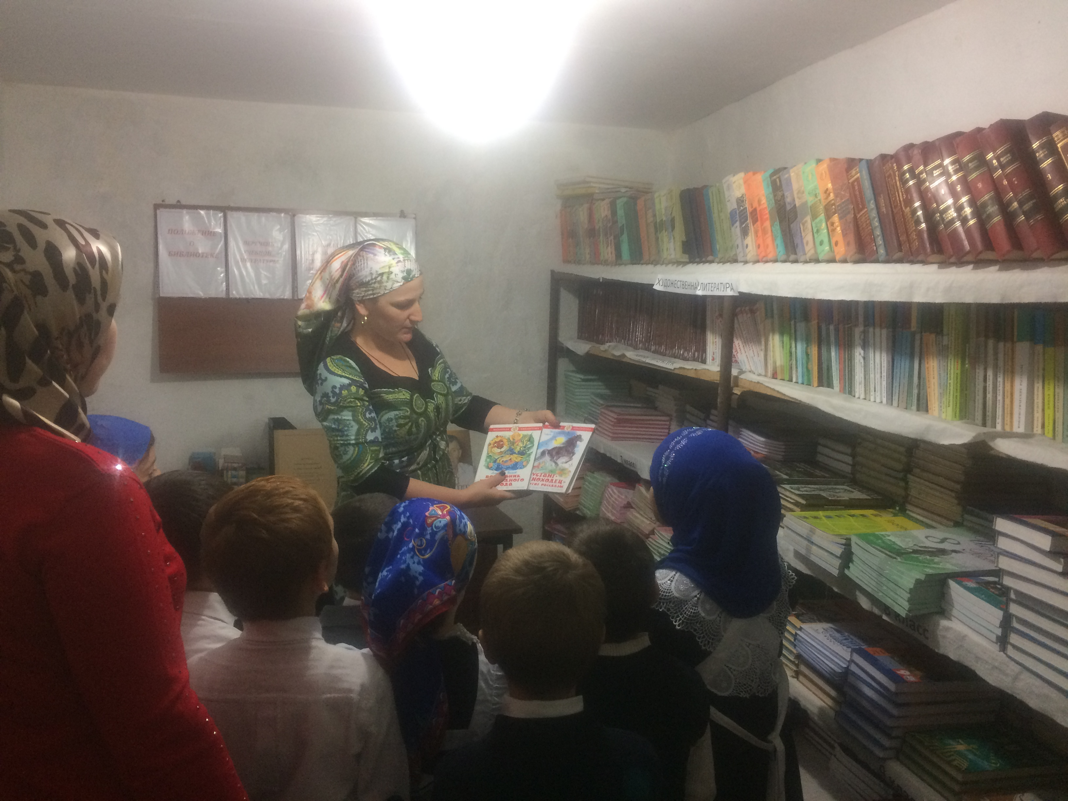

Уголок внеклассного чтения 1 класс.

